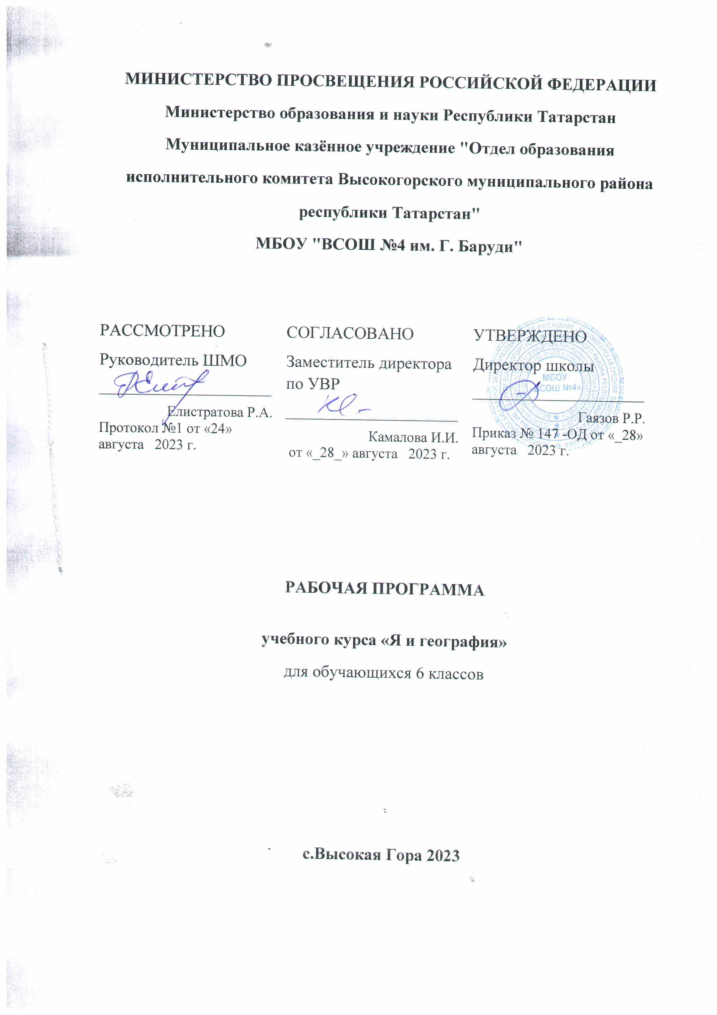

Рабочая программа факультативного курса по географии «Я и география» 6 класс.
1 час в неделю, 34 часа в год.

Введение.
Дополнительный час занятий по географии в рамках учебного курса используется в 6
классах с целью компенсировать сокращение часов на изучение данного предмета и расширения географического кругозора учащихся.

Пояснительная записка.
Начальный курс – первый уровень в географическом образовании школьников. Главная цель изучения курса – овладение «азбукой» нового для учащихся учебного предмета. При его изучении учащиеся должны усвоить основные предметные понятия о географических объектах, явлениях, земных оболочках. Эта цель решается на уроках географии. Однако сокращение учебных часов в два раза не позволяет полноценно сформировать практические умения и навыки работы с картами.
Карта, как известно, это «альфа и омега географии», важнейший источник географической информации.
Учебный курс по географии позволит учащимся в оптимальном темпе освоить навыки работы с картами, работы с приборами при наблюдении за погодой в природе. Здесь будут отработаны такие умения как определение расстояний по масштабу, определение направлений по компасу, плану местности, географической карте и глобусу, определение географических координат точек по карте и глобусу, описание географических объектов по карте.
Вторая важная цель курса – предоставить учащимся возможность для творческой работы, на которую в отведённый час урока не хватает времени.
Занятия курса позволят сильным учащимся представить свои проекты и устные творческие работы, обсудить их с учителем и одноклассниками, а слабым учащимся получить помощь учителя в освоении трудных тем курса.
Задачи:
• Научить географическому языку.
• Вооружить учащихся знаниями о пользовании планом местности, картой.
• Изучить географию своего края. Использование краеведческого материала для проведения практических работ.
• Развивать самостоятельность и творчество при решении практических задач, умения учащихся работать с научно-популярной и справочной литературой, сравнивать и выделять главное, делать выводы.
• Воспитывать географическую культуру.

Рабочая программа разработана на основе Федерального государственного образовательного стандарта общего образования, основной образовательной программы основного общего образования МБОУ «Высокогорская СОШ №4 им.Г.Баруди».. На учебный курс по географии отведено 34 часа часов в год, 1 час в неделю.
Применяемые технологии Технологии развивающего обучения. Здоровье сберегающие технологии.
Технология информационно – коммуникативного обучения.
Проектные технологии. Типы и формы уроков.
Уроки рефлексии, где учащиеся закрепляют свое умение применять новые способы действий в нестандартных условиях, учатся самостоятельно выявлять и исправлять свои ошибки, корректируют свою учебную деятельность;
- уроки- практикумы;
- нестандартные уроки: уроки-путешествия, уроки-викторины;
- уроки с использованием ИКТ технологий и здоровье сберегающих технологий. Основные формы контроля:
Беседа, диспут, работа с атласом, практическая и исследовательская работа, самостоятельная подготовка вопросов по теме, подготовка творческих работ, проектов.

КАЛЕНДАРНО - ТЕМАТИЧЕСКОЕ ПЛАНИРОВАНИЕ учебного курса «Я и география»
по географии в 6 классе

на 2023-2024 учебный год (1 час в неделю, всего 34 часа в год).

https://m.edsoo.ru/8865240e

Планируема я дата Сентябрь

Октябрь

Ноябрь

Декабрь

Январь
Фактическая дата
Сентябрь

Октябрь

Ноябрь

Декабрь

Январь
№ Темы занятий урока
Изображения земной поверхности и их использование (8 часов).
1. Наблюдения за погодой. Оформление календаря наблюдений за погодой
2. Читаем план местности. Диктант по условным знакам.
3. Ориентируемся по компасу и плану. 4. Читаем план местности. Измеряем
расстояния на плане местности https://m.edsoo.ru/886519be
5. Читаем рельеф на плане местности.
6. Измеряем расстояния на карте и
глобусе. Определяем высоты и глубины.
7. Определяем направления и расстояния по градусной сетке.
8. Определяем географические координаты точек и находим точки на глобусе и картах по координатам. Литосфера – каменная оболочка Земли (3 часов).
9. Представление проектов учащимися по темам: «Землетрясения», «Вулканы», «Гейзеры и горячие источники».
10. Работаем с физической картой. Изучаем горы суши.
11. Работаем с физической картой. Изучаем равнины суши. Диктант по карте.
Гидросфера – водная оболочка Земли (8 часов).
12. Исследуем рельеф дна океанов. Строим профиль рельефа.
13. Определяем магматические, осадочные и метаморфические горные породы по образцам.
14. Работаем с физической картой. Изучаем моря, заливы, проливы.
15. Работаем с физической картой. Изучаем острова и полуострова.

16. Доклады и презентации учащихся о животном и растительном мире
Примечан ие

Февраль

Март

Апрель

Май

Февраль

Март

Апрель

Май
океана.
17. Работаем с физической картой. Изучаем реки.
18. Работаем с физической картой. Изучаем озёра, водопады.

19. Творческие работы по теме «Воды суши». Просмотр и обсуждение Атмосфера – воздушная оболочка Земли (7часов).
20. Оформление календаря наблюдений за погодой. Метеосайты в Интернете.
21. Построение графиков температур 22. Построение диаграммы осадков.

23. Построение розы ветров (бумажный и электронный варианты).
24. Творческие работы по теме «Атмосфера». Просмотр и обсуждение.
25. Описание погоды за день. Объяснение изменений погоды.
26. Влияние климата на природу и человека.
Географическая оболочка – самый крупный природный комплекс (8часов).
27. Изучаем свойства, строение и структуру почвы. Работаем с коллекцией «Почва».
28. Проекты по теме «Жизнь в Океане и на суше». Просмотр и обсуждение.
29. Творческие работы по теме «Экологические проблемы». Просмотр и обсуждение.
30. Проекты по теме «Мой любимый уголок природы Высокогорского района или Казани». Просмотр и обсуждение.

31. Численность населения: как определяют, проблемы численности населения в разных странах и в мире.
32. Народы планеты. Их обычаи. 33. Игра «Угадай страну».
34. Итоговое занятие курса
ПЛАНИРУЕМЫЕ ОБРАЗОВАТЕЛЬНЫЕ РЕЗУЛЬТАТЫ

ЛИЧНОСТНЫЕ РЕЗУЛЬТАТЫ

Личностные результаты освоения учебного курса по географии должны отражать готовность обучающихся руководствоваться системой позитивных ценностных ориентаций и расширения опыта деятельности на её основе и в процессе реализации основных направлений воспитательной деятельности, в том числе в части:
Патриотического воспитания: осознание российской гражданской идентичности в поликультурном и многоконфессиональном обществе; проявление интереса к познанию природы России, регионов и своего края; ценностное отношение к достижениям своей Родины — цивилизационному вкладу России; ценностное отношение к историческому и природному наследию и объектам природного и культурного наследия человечества, традициям разных народов, проживающих в родной стране; уважение к символам России, своего края.
Гражданского воспитания: осознание российской гражданской идентичности (патриотизма, уважения к Отечеству, к прошлому и настоящему многонационального народа России, чувства ответственности и долга перед Родиной); готовность к выполнению обязанностей гражданина и реализации его прав, уважение прав, свобод и законных интересов других людей; активное участие в жизни семьи, образовательной организации, местного сообщества, родного края, страны для реализации целей устойчивого развития; представление о социальных нормах и правилах межличностных отношений в поликультурном и многоконфессиональном обществе; готовность к разно-образной совместной деятельности, стремление к взаимопониманию и взаимопомощи, готовность к участию в гуманитарной деятельности («экологический патруль», волонтёрство).
Духовно-нравственного воспитания: ориентация на моральные ценности и нормы в ситуациях нравственного выбора; готовность оценивать своё поведение и поступки, а также поведение и поступки других людей с позиции нравственных и правовых норм с учётом осознания последствий для окружающей среды; развивать способности решать моральные проблемы на основе личностного выбора с опорой на нравственные ценности и принятые в российском обществе правила и нормы поведения с учётом осознания последствий для окружающей среды.
Эстетического воспитания: восприимчивость к разным традициям своего и других народов, понимание роли этнических культурных традиций; ценностного отношения к природе и культуре своей страны, своей малой родины; природе и культуре других регионов и стран мира, объектам Всемирного культурного наследия человечества.
Ценности научного познания: ориентация в деятельности на современную систему научных представлений географических наук об основных закономерностях развития природы и общества, о взаимосвязях человека с природной и социальной средой; овладение читательской культурой как средством познания мира для применения различных источников географической информации при решении познавательных и практико-ориентированных задач; овладение основными навыками исследовательской деятельности в географических науках, установка на осмысление опыта, наблюдений и стремление совершенствовать пути достижения индивидуального и коллективного благополучия.
Физического воспитания, формирования культуры здоровья и эмоционального благополучия: осознание ценности жизни; ответственное отношение к своему здоровью и установка на здоровый образ жизни (здоровое питание, соблюдение гигиенических правил, сбалансированный режим занятий и отдыха, регулярная физическая активность); соблюдение правил безопасности в природе; навыков безопасного поведения в интернет-среде; способность адаптироваться к стрессовым ситуациям и меняющимся социальным, информационным и природным условиям, в том числе осмысляя собственный опыт и выстраивая дальнейшие цели; сформированность навыка рефлексии, признание своего права на ошибку и такого же права другого человека; готовность и способность осознанно выполнять и пропагандировать правила здорового, безопасного и экологически целесообразного образа жизни; бережно относиться к природе и окружающей среде.
Трудового воспитания: установка на активное участие в решении практических задач (в рамках семьи, школы, города, края) технологической и социальной направленности, способность инициировать, планировать и самостоятельно выполнять такого рода деятельность; интерес к практическому изучению профессий и труда различного рода, в том числе на основе применения географических знаний; осознание важности обучения на протяжении всей жизни для успешной профессиональной деятельности и развитие необходимых умений для этого; осознанный выбор и построение индивидуальной траектории образования и жизненных планов с учётом личных и общественных интересов и потребностей.
Экологического воспитания: ориентация на применение географических знаний для решения задач в области окружающей среды, планирования поступков и оценки их возможных последствий для окружающей среды; осознание глобального характера экологических проблем и путей их решения; активное неприятие действий, приносящих вред окружающей среде; осознание своей роли как гражданина и потребителя в условиях взаимосвязи природной, технологической и социальной сред; готовность к участию в практической деятельности экологической направленности.

МЕТАПРЕДМЕТНЫЕ РЕЗУЛЬТАТЫ

Изучение курса по географии способствует достижению метапредметных результатов, в том числе:
Овладению универсальными познавательными действиями:
Базовые логические действия
- Выявлять и характеризовать существенные признаки географических объектов, процессов и явлений;
- устанавливать существенный признак классификации географических объектов, процессов и явлений, основания для их сравнения;
- выявлять закономерности и противоречия в рассматриваемых фактах и данных наблюдений с учётом предложенной географической задачи;
- выявлять дефициты географической информации, данных, необходимых для решения поставленной задачи;
- выявлять причинно-следственные связи при изучении географических объектов, процессов и явлений; делать выводы с использованием дедуктивных и индуктивных умозаключений, умозаключений по аналогии, формулировать гипотезы о взаимосвязях географических объектов, процессов и явлений;
- самостоятельно выбирать способ решения учебной географической задачи (сравнивать несколько вариантов решения, выбирать наиболее подходящий с учётом самостоятельно выделенных критериев).
Базовые исследовательские действия
- Использовать географические вопросы как исследовательский инструмент познания;
- формулировать географические вопросы, фиксирующие разрыв между реальным и желательным состоянием ситуации, объекта, и самостоятельно устанавливать искомое и данное;
- формировать гипотезу об истинности собственных суждений и суждений других, аргументировать свою позицию, мнение по географическим аспектам различных вопросов и проблем;
- проводить по плану несложное географическое исследование, в том числе на краеведческом материале, по установлению особенностей изучаемых географических объектов, причинно-следственных связей и зависимостей между географическими объектами, процессами и явлениями;
- оценивать достоверность информации, полученной в ходе гео­графического исследования;
- самостоятельно формулировать обобщения и выводы по результатам проведённого наблюдения или исследования, оценивать достоверность полученных результатов и выводов;
- прогнозировать возможное дальнейшее развитие географических объектов, процессов и явлений, событий и их последствия в аналогичных или сходных ситуациях, а также выдвигать предположения об их развитии в изменяющихся условиях окружающей среды.
Работа с информацией
- применять различные методы, инструменты и запросы при поиске и отборе информации или данных из источников географической информации с учётом предложенной учебной задачи и заданных критериев;
- выбирать, анализировать и интерпретировать географическую информацию различных видов и форм представления;
- находить сходные аргументы, подтверждающие или опровергающие одну и ту же идею, в различных источниках географической информации;
- самостоятельно выбирать оптимальную форму представления географической информации;
- оценивать надёжность географической информации по критериям, предложенным учителем или сформулированным самостоятельно;
- систематизировать географическую информацию в разных формах.

Овладению универсальными коммуникативными действиями:
Общение
- формулировать суждения, выражать свою точку зрения по географическим аспектам различных вопросов в устных и письменных текстах;
- в ходе диалога и/или дискуссии задавать вопросы по существу обсуждаемой темы и высказывать идеи, нацеленные на решение задачи и поддержание благожелательности общения;
- сопоставлять свои суждения по географическим вопросам с суждениями других участников диалога, обнаруживать различие и сходство позиций;
- публично представлять результаты выполненного исследования или проекта.
Совместная деятельность (сотрудничество)
- принимать цель совместной деятельности при выполнении учебных географических проектов, коллективно строить действия по её достижению: распределять роли, договариваться, обсуждать процесс и результат совместной работы;
- планировать организацию совместной работы, при выполнении учебных географических проектов определять свою роль (с учётом предпочтений и возможностей всех участников взаимодействия), участвовать в групповых формах работы, выполнять свою часть работы, достигать качественного результата по своему направлению и координировать свои действия с другими членами команды;
- сравнивать результаты выполнения учебного географического проекта с исходной задачей и оценивать вклад каждого члена команды в достижение результатов, разделять сферу ответственности.

Овладению универсальными учебными регулятивными действиями:
Самоорганизация
- самостоятельно составлять алгоритм решения географических задач и выбирать способ их решения с учётом имеющихся ресурсов и собственных возможностей, аргументировать предлагаемые варианты решений;
- составлять план действий (план реализации намеченного алгоритма решения), корректировать предложенный алгоритм с учётом получения новых знаний об изучаемом объекте.
Самоконтроль (рефлексия)
- владеть способами самоконтроля и рефлексии;
- объяснять причины достижения (недостижения) результатов деятельности, давать оценку приобретённому опыту;
- вносить коррективы в деятельность на основе новых обстоятельств, изменившихся ситуаций, установленных ошибок, возникших трудностей;
- оценивать соответствие результата цели и условиям
Принятие себя и других
- осознанно относиться к другому человеку, его мнению;
- признавать своё право на ошибку и такое же право другого.

ПРЕДМЕТНЫЕ РЕЗУЛЬТАТЫ

6 КЛАСС

- Описывать по физической карте полушарий, физической карте России, карте океанов, глобусу местоположение изученных географических объектов для решения учебных и (или) практико-ориентированных задач;
- находить информацию об отдельных компонентах природы Земли, в том числе о природе своей местности, необходимую для решения учебных и (или) практико-ориентированных задач, и извлекать её из различных источников;
- приводить примеры опасных природных явлений в геосферах и средств их предупреждения;
- сравнивать инструментарий (способы) получения географической информации на разных этапах географического изучения Земли;
- различать свойства вод отдельных частей Мирового океана;
- применять понятия «гидросфера», «круговорот воды», «цунами», «приливы и отливы» для решения учебных и (или) практико-ориентированных задач;
- классифицировать объекты гидросферы (моря, озёра, реки, подземные воды, болота, ледники) по заданным признакам;
- определять тенденции изменения температуры воздуха, количества атмосферных осадков и атмосферного давления в зависимости от географического положения объектов; амплитуду температуры воздуха с использованием знаний об особенностях отдельных компонентов природы Земли и взаимосвязях между ними для решения учебных и практических задач;
- объяснять образование атмосферных осадков; направление дневных и ночных бризов, муссонов; годовой ход температуры воздуха и распределение атмосферных осадков для отдельных территорий;
- устанавливать зависимость между нагреванием земной поверхности и углом падения солнечных лучей; температурой воздуха и его относительной влажностью на основе данных эмпирических наблюдений;
- сравнивать свойства атмосферы в пунктах, расположенных на разных высотах над уровнем моря; количество солнечного тепла, получаемого земной поверхностью при различных углах падения солнечных лучей;
- различать виды атмосферных осадков;
- различать понятия «бризы» и «муссоны»;
- различать понятия «погода» и «климат»;
- различать понятия «атмосфера», «тропосфера», «стратосфера», «верхние слои атмосферы»;
- применять понятия «атмосферное давление», «ветер», «атмосферные осадки», «воздушные массы» для решения учебных и (или) практико-ориентированных задач;
- выбирать и анализировать географическую информацию о глобальных климатических изменениях из различных источников для решения учебных и (или) практико-ориентированных задач;
- проводить измерения температуры воздуха, атмосферного давления, скорости и направления ветра с использованием аналоговых и (или) цифровых приборов (термометр, барометр, анемометр, флюгер) и представлять результаты наблюдений в табличной и (или) графической форме;
- называть границы биосферы;
- приводить примеры приспособления живых организмов к среде обитания в разных природных зонах;
- различать растительный и животный мир разных территорий Земли;
- объяснять взаимосвязи компонентов природы в природно-территориальном комплексе;
- приводить примеры изменений в изученных геосферах в результате деятельности человека на примере территории мира и своей местности, путей решения существующих экологических проблем.

